Edad : 21 años

Fecha de nacimiento : 07/08/1995

Dirección : Campo Limberg, conjunto residencial parque del este, torre H,

Apto 2J.

Movil : +507 6043 1674

Email : [heiberthjoserojas@hotmail.com](mailto:heiberthjoserojas@hotmail.com)

Pasaporte : 072920811

Nacionalidad : Venezolana

**Heiberth Jose Rojas**

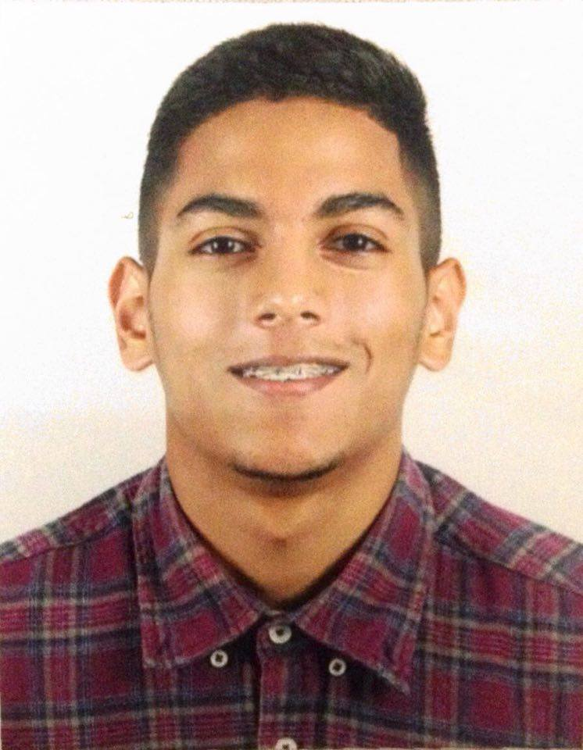

**ESTUDIOS**

**Año 2012 Título : Bachiller En Ciencias**

***Falcon - Venezuela*** Unidad Educativa Colegio Simón Rodríguez

**Año 2013 - 2015 3er Semestre En Informatica**

***Falcon - Venezuela*** Instituto Universitario De Tecnologia "Antonio Jose De Sucre"

***Idiomas:* Español:** Natal

**Ingles:**  Inermedio - Avanzado

***Programas manejados:*** Domínio y manejo de los paquetes primarios de Microsoft Office. (Word, Excel, PowerPoint, etc.)

**Ago. – Dic. 2015 SIU LOGISTICA, C.A.**

***Falcon - Venezuela* Cargo ocupado : OPERARIO**

Tareas realizadas:

* Atencion al cliente y al personal de la empresa.
* Asesoria en ventas.
* Diseño y elaboracion de horarios de trabajo.

**Mar. – Oct. 2016 IMPORTADORA SAIMONS, C.A.**

***Falcon - Venezuela* Cargo ocupado : JEFE DE ALMACEN**

Tareas realizadas:

* Elaboracion de inventario.
* Supervicion y orden de almacen.
* Recibimiento y descarga de mercancia.
* Envios de reporte diarios de bodega.
* Buenas relaciones interpersonales dentro del ambiente laboral
* Responsable y con disposicion para trabajar
* Facilidad en el acato de normas
* Habilidad para desempeñarme en cualquier cargo en el que no tenga experiencia
* Capacidad de desempeñar y llevar a cabo
* Conocimiento basico de paquetes computacionales
* Conocimientos basicos en los paquetes de navegacion de red
* Gran faicilidad para atencion al publico

**EXPERIENCIA LABORAL**

**HABILIDADES Y DESTREZAS**

**REFERENCIAS LABORALES**

**REFERENCIAS PERSONALES**

**Khaterine Laeida**

SIU LOGISTICA, C.A.

JEFE DE RECURSOS HUMANOS (RRHH)

Teléfono : (00 58 269) 248 3420

**Enrique Ramones**

IMPORTADORA SAIMONS, C.A.

GERENTE GENERAL

Teléfono : (00 58 412) 606 0344

**Carmen Fergusson**

Ocupación : GERENTE

Teléfono : 69235201

E-mail : carmenfergusson@hotmail.com